
Mit freundlicher Empfehlung!
- Ein Lernszenario für Schüler∙innen der Sekundarstufe I -
Worum geht es im Lernszenario?
Die Schüler∙innen setzen sich im Rahmen eines Fallbeispiels mit den Video-Empfehlungen eines fiktiven Unternehmens auseinander.
Dabei gehen sie der Frage nach, welche Nutzer∙innen welche Video-Empfehlungen erhalten und nach welchen algorithmischen Verfahrensweisen dies erfolgt.
Um die Aufgabe zu lösen, eignen sich die Schüler∙innen Grundlagenwissen über die Funktionsweisen, Merkmale und Erscheinungsformen algorithmischer Empfehlungssysteme an.
Die Lösungsergebnisse werden vor dem Hintergrund verschiedener Filterverfahren und weiterer Kriterien diskutiert und reflektiert.

Was lernen die Schüler∙innen?
Die Schüler∙innen kennen bzw. erkennen die Merkmale und Erscheinungsformen von Empfehlungssystemen in verschiedenen Online-Kontexten.
Sie lernen grundlegende Funktionsweisen und Prinzipien algorithmischer Empfehlungssysteme kennen und sind in der Lage, diese zu beurteilen.
Die Schüler∙innen können die interessensgeleitete und auf Algorithmen basierende Setzung von Themen in digitalen Umgebungen erkennen und beurteilen.
Sie entwickeln ein Bewusstsein für die Bedeutsamkeit der Kenntnis von Empfehlungsmechanismen.
Die Lernenden sind in der Lage die Auswirkungen von Empfehlungssystemen auf die Nutzenden zu reflektieren.




Empfehlungssysteme und Daten
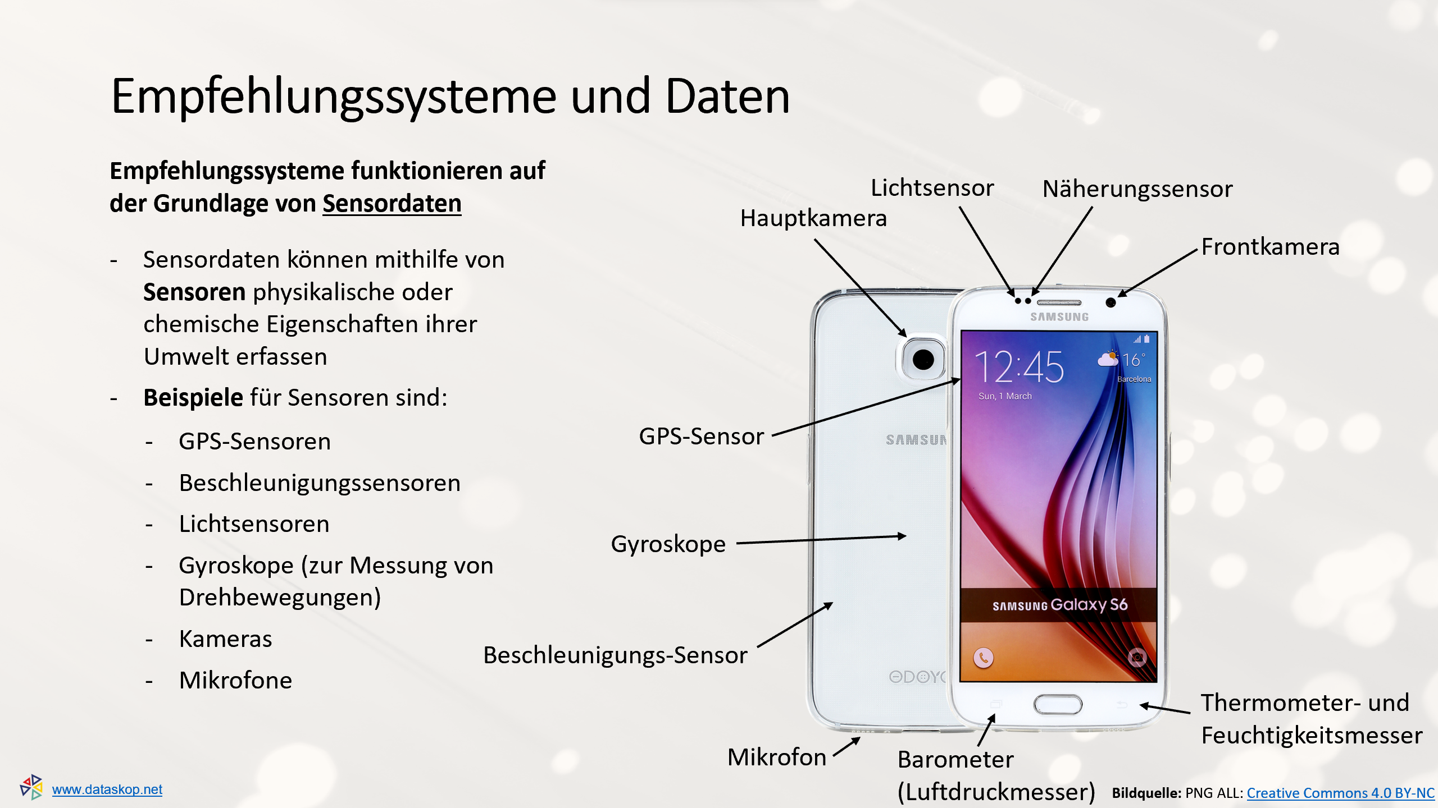
Kollaboratives Filtern
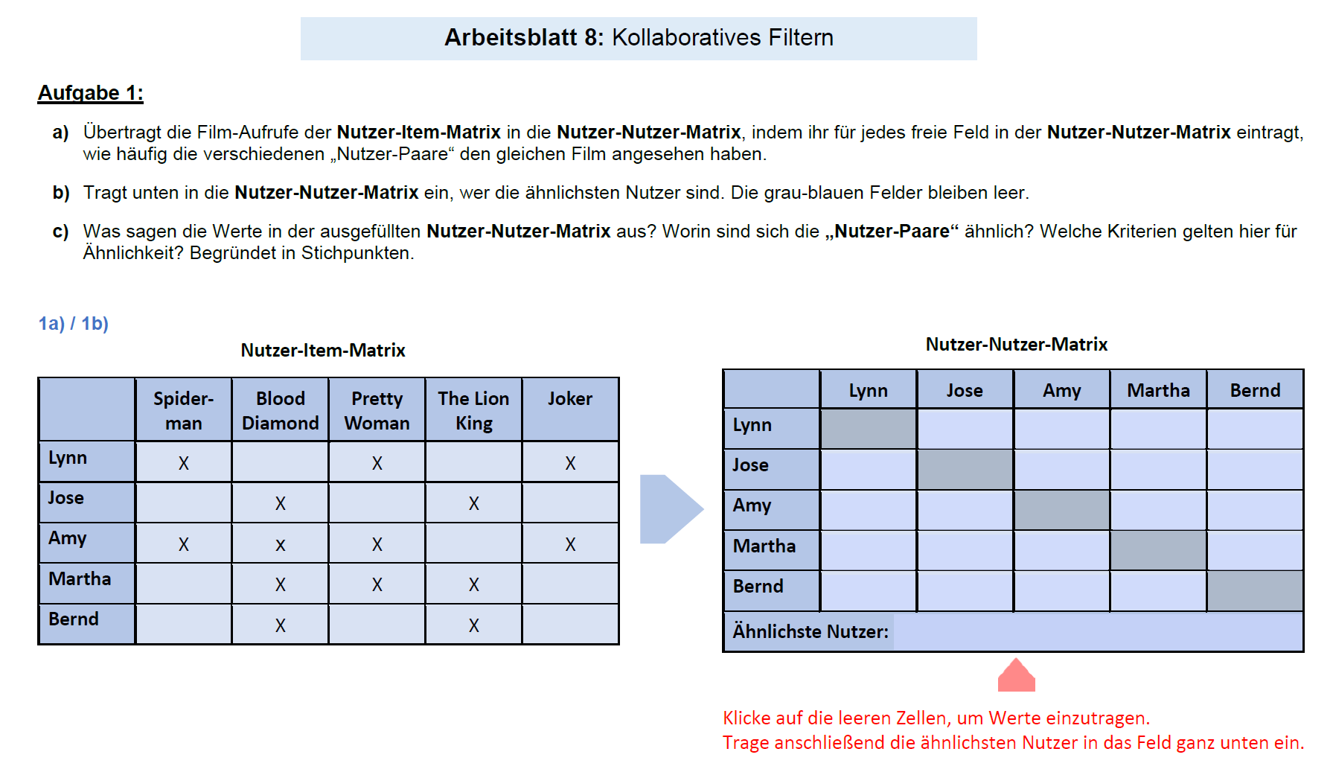

Film-Empfehlungen Netflix
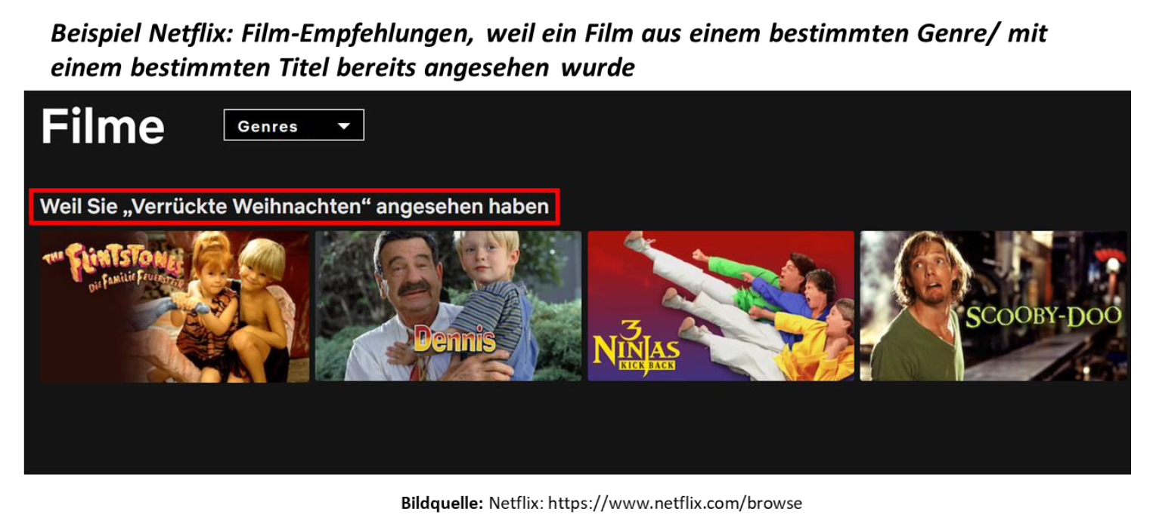


SCAN FÜR UNTERRICHTSMATERIALIEN →

